## Lysdioder og bestemmelse af Plancks konstant

#### Formål

I denne øvelse skal vi undersøge for en lysdiode. Dernæst skal be­­nytte karakteristikkerne for en række lysdioder med forskellig bølgelængde til at be­stem­me en værdi for Plancks konstant.

#### Apparatur

En strømforsyning, et antal bananledninger, eventuelt et *Bread Board* med tilhørende jum­­per wire kit, mindst tre lysdioder med forskellige farver, en 100 ohms modstand og to multi­me­tre. Desuden tre Ver­­­nier sensorer: *Current Probe*, *Differential Voltage Probe* samt spek­tro­meteret kaldet *Red Tide Emis­­sion Spectrometer USB650*. Endelig en com­puter med Log­­ger Pro installeret.

#### Delforsøg 1

Her skal vi undersøge for en lysdiode. Udfør på et Bread Board en opstilling, som vist i diagrammet herunder:

|  |  |
| --- | --- |
|  |  |

Det er *ikke* ligegyldigt hvilken retning strømmen har. Dioden skal vende som vist med en slags pil på selve ikonen for en diode. Plus-benet, som er en smule længere på en lys­di­o­de, skal vende mod pluspolen; ellers går der ingen strøm! Der benyttes jævnstrøm fra en strøm­for­sy­ning. Med almindelige håndmultimetre måles sammenhørende værdier af strøm­styrken igen­nem og spændingen over lysdioden. Indstil am­peremeteret til mA om­rådet og kon­trol­ler lige, at sikringen ikke er gået for dette om­rå­de. Der foretages et pas­sen­de antal må­linger for strømme mellem 0 og ca. 40 mA. Bemærk, at spændingen skal op på en vis stør­relse, før der overhovedet kommer til at gå en strøm!

|  |  |  |  |  |  |  |  |  |  |  |
| --- | --- | --- | --- | --- | --- | --- | --- | --- | --- | --- |
| *I* (A) |  |  |  |  |  |  |  |  |  |  |
| *U* (V) |  |  |  |  |  |  |  |  |  |  |

|  |  |  |  |  |  |  |  |  |  |  |
| --- | --- | --- | --- | --- | --- | --- | --- | --- | --- | --- |
| *I* (A) |  |  |  |  |  |  |  |  |  |  |
| *U* (V) |  |  |  |  |  |  |  |  |  |  |

Benyt Logger Pro til at tegne en for lysdioden ud fra de manuelle må­linger i skemaet ovenfor. Bestem en værdi for *knækspændingen*, som fås ved at for­læn­ge det lige stykke på grafen til skæring med 2. aksen, som vist på figuren nedenfor.



#### Automatisk måling af karakteristikken

Man kan også anvende en *Differential Voltage Probe* og en *Current Probe* fra firmaet Vernier til at måle henholdsvis spænding og strømstyrke automatisk. De to sensorer til­slut­tes kanal 1 og 2 på en LabQuest, som via et USB-kabel er tilsluttet en computer. Når sy­ste­met er sat op og Logger Pro tændt, kan man se værdierne for sensorerne i hvert deres lil­le dis­play i programvinduet. Skru helt ned for strømmen. Inden man starter, er det for­nuf­tigt at *kalibrere* de to måle­instrumenter i Logger Pro via menuen *Experiment > Cali­bra­te*. Vælg først den ene føler og udfør følgende i kalibreringsvinduet: *One Point Cali­bra­tion > Calibrate Now >* ind­tast 0 i feltet ”Reading 1” > *Keep > Done*. Gen­­tag pro­ce­du­ren for den anden føler. Vi er nu klar til at måle. Tryk på den grønne *Col­­lect* knap i værk­tøjs­linjen og skru langsomt op for strømmen fra 0 til ca. 40 mA. Du har ca. 18 se­kun­der til det i standardindstillingen. I begyndelsen vil strømmen være 0 i et godt stykke tid …

Efter måleserien er afsluttet, afbildes strømmen *I* på 1. aksen og spændingen *U* på 2. aksen. Foretag lineær regression på den øverste del af grafen, som kan antages omtrent lineær. Herved kan knækspændingen  aflæses.

#### Lidt teori

Der skal en mindste spænding over en diode, før den overhovedet kan lede strømmen. Her­efter kan man benytte en lineær model for spændingens udvikling som funktion af strømmen: . Som bekendt er begrebet spænding kort fortalt defineret som energi pr. ladning: . Da en elek­tron har ladningen *e*, så er den omsatte energi ved at tilbagelægge en spæn­dings­for­skel på *U* givet ved . Hvis vi ganger lad­nin­gen på begge sider i modelligningen fås  og vi kan foretage føl­gen­de fortolkning: Leddet  kan op­fat­tes som den begyndelsesenergi, som der skal til for at lysdioden overhovedet lyser, led­det  kan tolkes som den *termiske energi*, der er afsat i dioden mens  er den samlede energi elektronen har fået tilført. Be­gyn­del­sesenergien går altså til at der ud­sendes en foton med en frekvens givet ved ligningen , mens den overskydende ener­gi går til termisk energi. Du kan læ­se mere om halvledere og dioder i Orbit BA fra side 203 og frem.

#### Delforsøg 2

Her skal du bruge den ovenfor omtalte automatiske måde til at bestemme karakteri­stik­ken for 4-5 forskellige lysdioder: De almindelige er 5 mm lysdioder med farverne grøn, gul og rød, men man kan også få fx en blå og en kraftig orange. Ja selv en infrarød diode er mulig. Find i hvert tilfælde knæk­spæn­dingen for lysdioden.

Dernæst skal du med Red Tide Emission Spectrometer USB 650 finde bølgelængderne af det lys, som udsendes af hver af de anvendte lysdioder: Sæt USB kablet fra spek­tro­me­teret i com­­­puteren. Før du starter målingerne, skal du foretage en indstilling: *Ex­peri­ment > Chan­ge Units > Spektrometer > Intensity*. Herefter kan du foretage en måling ved at klik­ke på den grønne knap i Logger Pro. Sørg for at holde lyslederen, der er på­mon­teret spek­­trometeret, helt hen til dioden. Klik på knappen igen for at stoppe må­lin­gen, så snart du ser toppen have en passende højde. Den må ikke rage udenfor afbild­nings­­om­rådet!

Her er et billede af lyset fra en gul lys­di­ode i Logger Pro:

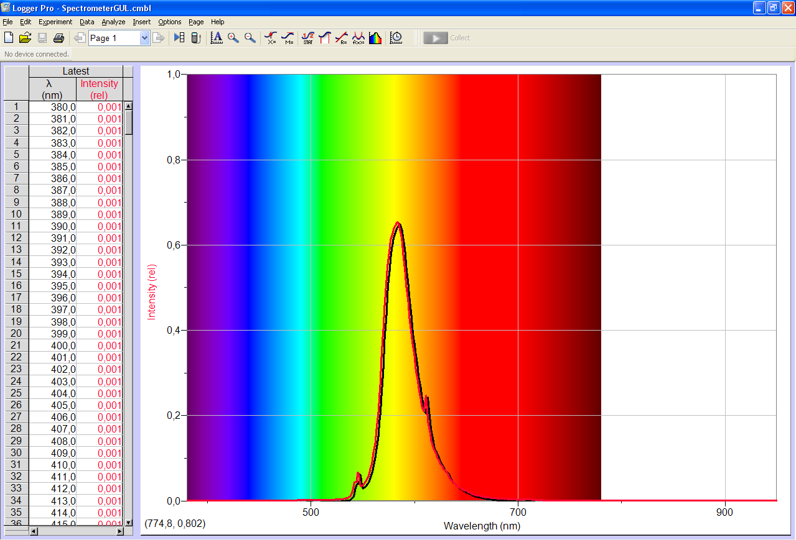

Sammenholder vi  og , så får vi . Udregn ved hjælp af de eksperimentelle værdier for  og λ den eksperimentelle værdi for Plancks kon­stant for hver af de anvendte lysdioder. Derefter kan man passende vælge gennemsnittet af værdierne for at få den endelige værdi for Plancks konstant.